A new civilisation

A deadly pandemic, fatal to all who contract it, has swept the world. The only people to be uncontaminated are 10 passengers at a remote Australian airport. A light aircraft is waiting to carry six of them to a small, uninhabited South Pacific island to preserve and rebuild global civilization. As delegates to the UN, it is your task to choose which of the following 10 people should receive a place on the plane.

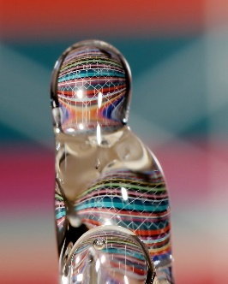
Possible survivor 1 "Man bubble" by @Doug88888 is licensed under CC BY-NC-SA 2.0
A man of religion (age unknown)
Reasons for survival . . . . . . . . . . . . . . . . . . . . . . . . . . . . . . . . . . . . . . . . . . . . . . . . . . . . . . . . . . . . . . . . . . . . . . . . . . . . . . . . . . . . . . . . . . . . . . . . . . . . . . . . . . . . . . . . . . . . . . . . . . . . . . . . . . . . . . . . . . . . . . . . . . . . . . . . . . . . . . . . . . . . . . . . . . . . . . . . . . . . . . . . . . . . . . . . . . . . . . . . . . . . . . . . . . . . . . . . . . . . . . . . . . . . . . . . . . . . . . . . . . . . . . . . . . . . . . . . . . . . . . . . . . . . . . . . . . . . . . . . . . . . . . . . . . . . . . . . . . . . . . . . . . . . . . . . . . . . . . Reasons against survival . . . . . . . . . . . . . . . . . . . . . . . . . . . . . . . . . . . . . . . . . . . . . . . . . . . . . . . . . . . . . . . . . . . . . . . . . . . . . . . . . . . . . . . . . . . . . . . . . . . . . . . . . . . . . . . . . . . . . . . . . . . . . . . . . . . . . . . . . . . . . . . . . . . . . . . . . . . . . . . . . . . . . . . . . . . . . . . . . . . . . . . . . . . . . . . . . . . . . . . . . . . . . . . . . . . . . . . . . . . . . . . . . . . . . . . . . . . . . . . . . . . . . . . . . . . . . . . . . . . . . . . . . . . . . . . . . . . . . . . . . . . . . . . . . . . . . . . . . . . . . . . . . . . . . . . . . . . . . . . . . . . . . . . . . . . . . . . . . . . . . . . . . . . . . . . . . . . . . . . . . . . . . . . . . . . . . . . . . . . . . . . . . . . . . .

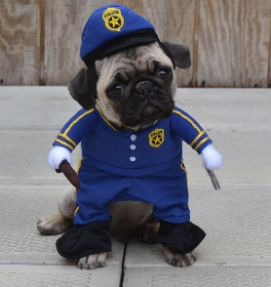
Possible survivor 2
A policeman with a gun (age unknown) "Boo The Policeman Cop Pug" by DaPuglet is licensed under CC BY-SA 2.0
Reasons for survival . . . . . . . . . . . . . . . . . . . . . . . . . . . . . . . . . . . . . . . . . . . . . . . . . . . . . . . . . . . . . . . . . . . . . . . . . . . . . . . . . . . . . . . . . . . . . . . . . . . . . . . . . . . . . . . . . . . . . . . . . . . . . . . . . . . . . . . . . . . . . . . . . . . . . . . . . . . . . . . . . . . . . . . . . . . . . . . . . . . . . . . . . . . . . . . . . . . . . . . . . . . . . . . . . . . . . . . . . . . . . . . . . . . . . . . . . . . . . . . . . . . . . . . . . . . . . . . . . . . . . . . . . . . . . . . . . . . . . . . . . . . . . . . . . . . . . . . . . . . . . . . . . . . . . . . . . . . . . Reasons against survival . . . . . . . . . . . . . . . . . . . . . . . . . . . . . . . . . . . . . . . . . . . . . . . . . . . . . . . . . . . . . . . . . . . . . . . . . . . . . . . . . . . . . . . . . . . . . . . . . . . . . . . . . . . . . . . . . . . . . . . . . . . . . . . . . . . . . . . . . . . . . . . . . . . . . . . . . . . . . . . . . . . . . . . . . . . . . . . . . . . . . . . . . . . . . . . . . . . . . . . . . . . . . . . . . . . . . . . . . . . . . . . . . . . . . . . . . . . . . . . . . . . . . . . . . . . . . . . . . . . . . . . . . . . . . . . . . . . . . . . . . . . . . . . . . . . . . . . . . . . . . . . . . . . . . . . . . . . . . . . . . . .

Possible survivor 3
A homosexual doctor (male, age 46) "Doctor" by edenpictures is licensed under CC BY 2.0
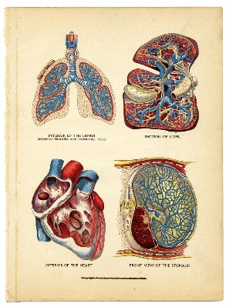
Reasons for survival . . . . . . . . . . . . . . . . . . . . . . . . . . . . . . . . . . . . . . . . . . . . . . . . . . . . . . . . . . . . . . . . . . . . . . . . . . . . . . . . . . . . . . . . . . . . . . . . . . . . . . . . . . . . . . . . . . . . . . . . . . . . . . . . . . . . . . . . . . . . . . . . . . . . . . . . . .. . . . . . . . . . . . . . . . . . . . . . . . . . . . . . . . . . . . . . . . . . . . . . . . . . . . . . . . . . . . . . . . . . . . . . . . . . . . . . . . . . . . . . . . . . .. . . . . . . . . . . . . . . . . . . . . . . . . . . . . . . . . . . . . . . . . . . . . . . . . . . . . . . . . . . . . . . . . . . . . . . . . . . . . . . . .

Reasons against survival . . . . . . . . . . . . . . . . . . . . . . . . . . . . . . . . . . . . . . . . . . . . . . . . . . . . . . . . . . . . . . . . . . . . . . . . . . . . . . . . . . . . . . . . . . . . . . . . . . . . . . . . . . . . . . . . . . . . . . . . . . . . . . . . . . . . . . . . . . . . . . . . . . . . . . . . . . . . . . . . . . . . . . . . . . . . . . . . . . . . . . . . . . . . . . . . . . . . . . . . . . . . . . . . . . . . . . . . . . . . . . . . . . . . . . . . . . . . . . . . . . . . . . . . . . . . . . . . . . . . . . . . . . . . . . . . . . . . . . . . . . . . . . . . . . . . . . . . . . . . . . . . . . . . . . . . . . . . . . . . . . .
Possible survivor 4
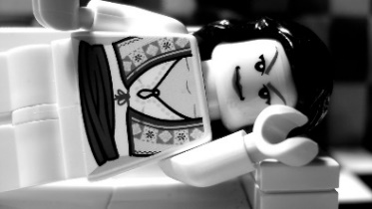
An female actor (age 30)

Reasons for survival . . . . . . . . . . . . . . . . . . . . . . . . . . . . . . . . . . . . . . . . . . . . . . . . . . . . . . . . . . . . . . . . . . . . . . . . . . . . . . . . . . . . . . . . . . . . . . . . . . . . . . . . . . . . . . . . . . . . . . . . . . . . . . . . . . . . . . . . . . . . . . . . . . . . . . . . . . . . . . . . . . . . . . . . . . . . . . . . . . . . . . . . . . . . . . . . . . . . . . . . . . . . . . . . . . . . . . . . . . . . . . . . . . . . . . . . . . . . . . . . . . . . . . . . . . . . . . . . . . . . . . . . . . . . . . . . . . . . . . . . . . . . . . . . . . . . . . . . . . . . . . . . . . . . . . . . . . . . . . . . . . . . . .
Reasons against survival . . . . . . . . . . . . . . . . . . . . . . . . . . . . . . . . . . . . . . . . . . . . . . . . . . . . . . . . . . . . . . . . . . . . . . . . . . . . . . . . . . . . . . . . . . . . . . . . . . . . . . . . . . . . . . . . . . . . . . . . . . . . . . . . . . . . . . . . . . . . . . . . . . . . . . . . . . . . . . . . . . . . . . . . . . . . . . . . . . . . . . . . . . . . . . . . . . . . . . . . . . . . . . . . . . . . . . . . . . . . . . . . . . . . . . . . . . . . . . . . . . . . . . . . . . . . . . . . . . . . . . . . . . . . . . . . . . . . . . . . . . . . . . . . . . . . . . . . . . . . . . . . . . . . . . . . . . . . . . . . . . .
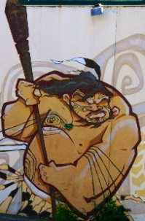
Possible survivor 5
A warrior with a spear from a nearby island (male, age unknown) "paint is mightier than the spear" by paloetic is licensed under CC BY-NC-SA 2.0

Reasons for survival . . . . . . . . . . . . . . . . . . . . . . . . . . . . . . . . . . . . . . . . . . . . . . . . . . . . . . . . . . . . . . . . . . . . . . . . . . . . . . . . . . . . . . . . . . . . . . . . . . . . . . . . . . . . . . . . . . . . . . . . . . . . . . . . . . . . . . . . . . . . . . . . . . . . . . . . . . . . . . . . . . . . . . . . . . . . . . . . . . . . . . . . . . . . . . . . . . . . . . . . . . . . . . . . . . . . . . . . . . . . . . . . . . . . . . . . . . . . . . . . . . . . . . . . . . . . . . . . . . . . . . . . . . . . . . . . . . . . . . . . . . . . . . . . . . . . . . . . . . . . . . . . . . . . . . . . . . . . . . . . . . . . . .
Reasons against survival . . . . . . . . . . . . . . . . . . . . . . . . . . . . . . . . . . . . . . . . . . . . . . . . . . . . . . . . . . . . . . . . . . . . . . . . . . . . . . . . . . . . . . . . . . . . . . . . . . . . . . . . . . . . . . . . . . . . . . . . . . . . . . . . . . . . . . . . . . . . . . . . . . . . . . . . . . . . . . . . . . . . . . . . . . . . . . . . . . . . . . . . . . . . . . . . . . . . . . . . . . . . . . . . . . . . . . . . . . . . . . . . . . . . . . . . . . . . . . . . . . . . . . . . . . . . . . . . . . . . . . . . . . . . . . . . . . . . . . . . . . . . . . . . . . . . . . . . . . . . . . . . . . . . . . . . . . . . . . . . . . .

Possible survivor 6
A local politician (male, age unknown)
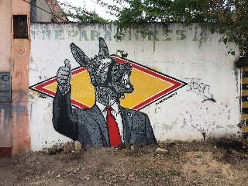
Reasons for survival . . . . . . . . . . . . . . . . . . . . . . . . . . . . . . . . . . . . . . . . . . . . . . . . . . . . . . . . . . . . . . . . . . . . . . . . . . . . . . . . . . . . . . . . . . . . . . . . . . . . . . . . . . . . . . . . . . . . . . . . . . . . . . . . . . . . . . . . . . . . . . . . . . . . . . . . . . . . . . . . . . . . . . . . . . . . . . . . . . . . . . . . . . . . . . . . . . . . . . . . . . . . . . . . . . . . . . . . . . . . . . . . . . . . . . . . . . . . . . . . . . . . . . . . . . . . . . . . . . . . . . . . . . . . . . . . . . . . . . . . . . . . . . . . . . . . . . . . . . . . . . . . . . . . . . . . . . . . . . . . . . . . .
Reasons against survival . . . . . . . . . . . . . . . . . . . . . . . . . . . . . . . . . . . . . . . . . . . . . . . . . . . . . . . . . . . . . . . . . . . . . . . . . . . . . . . . . . . . . . . . . . . . . . . . . . . . . . . . . . . . . . . . . . . . . . . . . . . . . . . . . . . . . . . . . . . . . . . . . . . . . . . . . . . . . . . . . . . . . . . . . . . . . . . . . . . . . . . . . . . . . . . . . . . . . . . . . . . . . . . . . . . . . . . . . . . . . . . . . . . . . . . . . . . . . . . . . . . . . . . . . . . . . . . . . . . . . . . . . . . . . . . . . . . . . . . . . . . . . . . . . . . . . . . . . . . . . . . . . . . . . . . . . . . . . . . . . . .
Possible survivor 7
The politician’s pregnant wife (age unknown) "woman in rowboat" by anyjazz65 is licensed under CC BY-NC 2.0
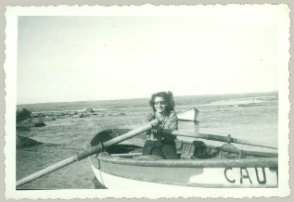
Reasons for survival . . . . . . . . . . . . . . . . . . . . . . . . . . . . . . . . . . . . . . . . . . . . . . . . . . . . . . . . . . . . . . . . . . . . . . . . . . . . . . . . . . . . . . . . . . . . . . . . . . . . . . . . . . . . . . . . . . . . . . . . . . . . . . . . . . . . . . . . . . . . . . . . . . . . . . . . . . . . . . . . . . . . . . . . . . . . . . . . . . . . . . . . . . . . . . . . . . . . . . . . . . . . . . . . . . . . . . . . . . . . . . . . . . . . . . . . . . . . . . . . . . . . . . . . . . . . . . . . . . . . . . . . . . . . . . . . . . . . . . . . . . . . . . . . . . . . . . . . . . . . . . . . . . . . . . . . . . . . . . . . . . . . .
Reasons against survival . . . . . . . . . . . . . . . . . . . . . . . . . . . . . . . . . . . . . . . . . . . . . . . . . . . . . . . . . . . . . . . . . . . . . . . . . . . . . . . . . . . . . . . . . . . . . . . . . . . . . . . . . . . . . . . . . . . . . . . . . . . . . . . . . . . . . . . . . . . . . . . . . . . . . . . . . . . . . . . . . . . . . . . . . . . . . . . . . . . . . . . . . . . . . . . . . . . . . . . . . . . . . . . . . . . . . . . . . . . . . . . . . . . . . . . . . . . . . . . . . . . . . . . . . . . . . . . . . . . . . . . . . . . . . . . . . . . . . . . . . . . . . . . . . . . . . . . . . . . . . . . . . . . . . . . . . . . . . . . . . . .

Possible survivor 8
A high-court judge (male, age 41)
Reasons for survival . . . . . . . . . . . . . . . . . . . . . . . . . . . . . . . . . . . . . . . . . . . . . . . . . . . . . . . . . . . . . . . . . . . . . . . . . . . . . . . . . . . . . . . . . . . . . . . . . . . . . . . . . . . . . . . . . . . . . . . . . . . . . . . . . . . . . . . . . . . . . . . . . . . . . . . . . . . . . . . . . . . . . . . . . . . . . . . . . . . . . . . . . . . . . . . . . . . . . . . . . . . . . . . . . . . . . . . . . . . . . . . . . . . . . . . . . . . . . . . . . . . . . . . . . . . . . . . . . . . . . . . . . . . . . . . . . . . . . . . . . . . . . . . . . . . . . . . . . . . . . . . . . . . . . . . . . . . . . . . . . . . . .
Reasons against survival . . . . . . . . . . . . . . . . . . . . . . . . . . . . . . . . . . . . . . . . . . . . . . . . . . . . . . . . . . . . . . . . . . . . . . . . . . . . . . . . . . . . . . . . . . . . . . . . . . . . . . . . . . . . . . . . . . . . . . . . . . . . . . . . . . . . . . . . . . . . . . . . . . . . . . . . . . . . . . . . . . . . . . . . . . . . . . . . . . . . . . . . . . . . . . . . . . . . . . . . . . . . . . . . . . . . . . . . . . . . . . . . . . . . . . . . . . . . . . . . . . . . . . . . . . . . . . . . . . . . . . . . . . . . . . . . . . . . . . . . . . . . . . . . . . . . . . . . . . . . . . . . . . . . . . . . . . . . . . . . . . .

Possible survivor 9
A university professor (female, age 34) "Reader" by h.koppdelaney is licensed under CC BY-ND 2.0
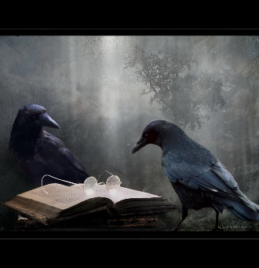
Reasons for survival . . . . . . . . . . . . . . . . . . . . . . . . . . . . . . . . . . . . . . . . . . . . . . . . . . . . . . . . . . . . . . . . . . . . . . . . . . . . . . . . . . . . . . . . . . . . . . . . . . . . . . . . . . . . . . . . . . . . . . . . . . . . . . . . . . . . . . . . . . . . . . . . . . . . . . . . . . . . . . . . . . . . . . . . . . . . . . . . . . . . . . . . . . . . . . . . . . . . . . . . . . . . . . . . . . . . . . . . . . . . . . . . . . . . . . . . . . . . . . . . . . . . . . . . . . . . . . . . . . . . . . . . . . . . . . . . . . . . . . . . . . . . . . . . . . . . . . . . . . . . . . . . . . . . . . . . . . . . . . . . . . . . .
Reasons against survival . . . . . . . . . . . . . . . . . . . . . . . . . . . . . . . . . . . . . . . . . . . . . . . . . . . . . . . . . . . . . . . . . . . . . . . . . . . . . . . . . . . . . . . . . . . . . . . . . . . . . . . . . . . . . . . . . . . . . . . . . . . . . . . . . . . . . . . . . . . . . . . . . . . . . . . . . . . . . . . . . . . . . . . . . . . . . . . . . . . . . . . . . . . . . . . . . . . . . . . . . . . . . . . . . . . . . . . . . . . . . . . . . . . . . . . . . . . . . . . . . . . . . . . . . . . . . . . . . . . . . . . . . . . . . . . . . . . . . . . . . . . . . . . . . . . . . . . . . . . . . . . . . . . . . . . . . . . . . . . . . . .

Possible survivor 10
An alcoholic agricultural scientist (female, age unknown)
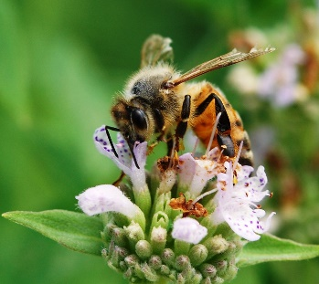
Reasons for survival . . . . . . . . . . . . . . . . . . . . . . . . . . . . . . . . . . . . . . . . . . . . . . . . . . . . . . . . . . . . . . . . . . . . . . . . . . . . . . . . . . . . . . . . . . . . . . . . . . . . . . . . . . . . . . . . . . . . . . . . . . . . . . . . . . . . . . . . . . . . . . . . . . . . . . . . . . . . . . . . . . . . . . . . . . . . . . . . . . . . . . . . . . . . . . . . . . . . . . . . . . . . . . . . . . . . . . . . . . . . . . . . . . . . . . . . . . . . . . . . . . . . . . . . . . . . . . . . . . . . . . . . . . . . . . . . . . . . . . . . . . . . . . . . . . . . . . . . . . . . . . . . . . . . . . . . . . . . . . . . . . . . .
Reasons against survival . . . . . . . . . . . . . . . . . . . . . . . . . . . . . . . . . . . . . . . . . . . . . . . . . . . . . . . . . . . . . . . . . . . . . . . . . . . . . . . . . . . . . . . . . . . . . . . . . . . . . . . . . . . . . . . . . . . . . . . . . . . . . . . . . . . . . . . . . . . . . . . . . . . . . . . . . . . . . . . . . . . . . . . . . . . . . . . . . . . . . . . . . . . . . . . . . . . . . . . . . . . . . . . . . . . . . . . . . . . . . . . . . . . . . . . . . . . . . . . . . . . . . . . . . . . . . . . . . . . . . . . . . . . . . . . . . . . . . . . . . . . . . . . . . . . . . . . . . . . . . . . . . . . . . . . . . . . . . . . . . . .

